
家の光レシピ

ブリとダイコンのキムチ煮

～ ピリッとした辛味がブリによくからむ ～
＜調理＞●吉田 愛 『家の光』２０２５年２月号「家の光料理カード」掲載

材料(２人分)
作り方

ブリ(切り身)
･･･････････２切れ(２００ｇ)
ダイコン
･･･１／３本(正味約２５０ｇ)
ニラ･･･････････････････３０ｇ
ハクサイキムチ･････････８０ｇ
ﾆﾝﾆｸ･ｼｮｳｶﾞ(みじん切り)
･･･････････････各１かけ分
水･････････････････１カップ
酒・しょうゆ･････各大さじ１
コチュジャン･･･････小さじ２
ゴマ油
➊ブリは食べやすい大きさに切って熱湯を回しかけ、水に取って水けを拭き取る。
➋ダイコンは１．５ｃｍ厚さの半月切りにする。ニラは４ｃｍ長さに切る。キムチは大きければ食べやすく切る。
➌フライパンにゴマ油大さじ１／２とＡを入れて中火で熱し、香りが立ったらキムチを加えてさっと炒める。①とダイコンを加えて炒め合わせ、Ｂを加えて煮る。
➍煮たったらふたをして途中で一度上下を返して弱火で１５～２０分ほど煮る。ダイコンに竹串がすっと通ったらふたを取り、ニラを加えてしんなりとするまでさっと煮る。

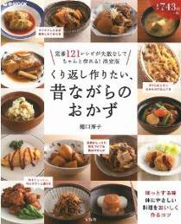
Ａ

Ｂ






